北京印刷学院
2021年毕业生就业质量报告

北京印刷学院 毕业生就业指导中心
二〇二一年十二月

目录
北京印刷学院2021年毕业生就业质量报告 1
1. 2021届毕业生就业概况 2
1.1 毕业生总体规模与结构 2
1.2 毕业生总体就业情况 3
1.2.1 毕业生落实率 3
1.2.2 特岗情况 3
1.3 分学院、分专业毕业生规模及落实率 3
1.3.1 本科毕业生规模及落实率 3
1.3.2 硕士毕业生规模及就业率 5
1.4 毕业生就业流向 6
1.4.1 不同层次毕业生就业行业分布 6
1.4.2 不同层次毕业生就业单位性质 8
1.4.3 不同层次毕业生就业地区分布 10
2.就业质量跟踪与反馈 11
2.1 毕业生求职过程及求职结果 12
2.1.1 毕业生简历投递、面试机会及工作机会 12
2.1.2 毕业生求职周期 12
2.1.3 毕业生平均年薪 13
2.1.4 保险及公积金 14
2.1.5 就业稳定性 14
2.1.6 所学专业与工作岗位的相关度 15
2.1.7 就业满意度 16
2.2 用人单位调查与分析 18
2.2.1 未来三年对本校毕业生的需求趋势 18
2.2.2 对毕业生的满意度评价 18
2.2.3 对本校就业指导与服务工作的评价 19
3.毕业生就业趋势 20
3.1 毕业生深造率持续提升 20
3.2 毕业生就业质量有所提升 21
3.3 毕业生就业行业特色鲜明 25
4.就业创业工作举措 26
4.1 强化顶层设计，完善工作机制 26
4.2 拓宽就业渠道，开拓就业市场 27
4.3 加强就业指导，引导就业方向 29
4.4 创新工作形式，全员推进就业 30
4.5 加强创新指导，助力学生创业 31
5.对教育教学的反馈 32
5.1 加快推进教育教学改革，全面推动高质量就业 32
5.2 提升双创教育与实践教学，切实提升学生综合能力 32

北京印刷学院2021年毕业生就业质量报告

2021年，全国普通高校毕业生总规模达到909万人，同比增加35万人。党中央、国务院高度重视高校毕业生就业工作，及时作出一系列重要决策部署，要求各地各高校充分认识做好高校毕业生就业工作的重要性、紧迫性，切实增强责任感和使命感。虽然2021年国民经济呈持续稳定恢复态势，但疫情对就业的深层次影响未完全消除，做好高校毕业生就业工作依然艰巨。根据教育部《关于做好2021届全国普通高等学校毕业生就业创业工作的通知》（教学〔2020〕5号）和北京市教委相关要求，学校党委深刻认识毕业就业工作对于经济发展、社会稳定的重大意义，深刻理解毕业就业是关乎大学生以及毕业生家庭的大事，是最大的民生工程。学校党委聚力攻坚，高度重视、精密部署，面对新形势、新挑战，贯彻落实党中央、国务院“稳就业”“保就业”决策部署，进一步完善高校毕业生就业支持体系，全力促进高校毕业生更加充分更高质量就业，我校加强就业服务与指导，精准施策、多方发力，确保2021届毕业生就业局势总体稳定，全力以赴保障毕业生就业。

1.2021届毕业生就业概况

1.1 毕业生总体规模与结构
我校2021届毕业生共有1945人，其中本科毕业生1586人，占81.54%，硕士毕业生359人，占18.46%。
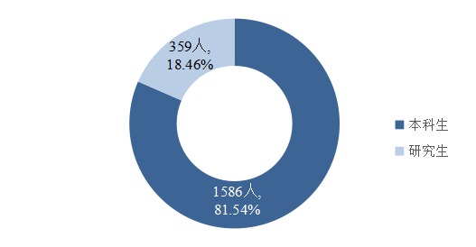

图1.1 2021届毕业生学历层次结构

2021届毕业生中，各学历层次毕业生在性别、生源地区方面的分布如下表所示。
学历 | 总人数 | 北京生源 | 占比 | 京外生源 | 占比 | 男生 | 占比 | 女生 | 占比
本科毕业生 | 1586 | 652 | 41.11% | 934 | 58.89% | 578 | 36.44% | 1008 | 63.56%
硕士毕业生 | 359 | 35 | 9.75% | 324 | 90.25% | 105 | 29.25% | 254 | 70.75%
合计 | 1945 | 687 | 35.32% | 1258 | 64.68% | 683 | 35.12% | 1262 | 64.88%

表1.2 2021届毕业生性别、生源结构

1.2 毕业生总体就业情况

1.2.1 毕业生落实率
截至2021年11月30日，我校2021届毕业生全员落实率为92.85%，其中本科毕业生落实率为92.24%，硕士毕业生落实率为95.54%。
学历 | 总人数 | 国内升学 | 出国留学 | 深造率 | 落实率
本科毕业生 | 1586 | 389 | 98 | 30.71% | 92.24%
硕士毕业生 | 359 | 13 | 1 | 3.90% | 95.54%
合计 | 1945 | 402 | 99 | 25.76% | 92.85%

表1.3 2021届毕业生就业情况

1.2.2 特岗情况
2021年我校特岗情况如下，8人参军入伍，7人考取乡村振兴协理员，18人自主创业。
学历 | 参军入伍 | 乡村振兴协理员 | 自主创业
本科毕业生 | 7 | 7 | 17
硕士毕业生 | 1 | 0 | 1
合计 | 8 | 7 | 18

表1.4 2021届毕业生特岗情况

1.3 分学院、分专业毕业生规模及落实率

1.3.1 本科毕业生规模及落实率
近年来我校本科生落实率一直相对稳定在95%左右，2021年落实率较往年有所下降的原因是：一是全国普通高校毕业生总规模持续增加，同比增加35万人，高校毕业生求职困难增多，竞争压力增大，就业形势复杂严峻。二是持续受新冠疫情影响，经济下行的压力持续增大，招聘单位数量减少，企业参加双选会的意愿降低，招聘岗位数量减少。针对以上问题，我校将持续关注帮扶未就业毕业生，根据其不同意向、需求提供针对性服务。
 | 专业 | 人数 | 已出国 | 已上硕 | 上二学位 | 深造率 | 落实率
印刷与包装工程学院 | 印刷工程 | 134 | 3 | 22 | 6 | 23.13% | 85.07%
印刷与包装工程学院 | 包装工程 | 86 | 5 | 22 | 5 | 37.21% | 94.19%
印刷与包装工程学院 | 高分子材料与工程 | 27 | 1 | 8 | 1 | 37.04% | 96.30%
印刷与包装工程学院 | 总体 | 247 | 9 | 52 | 12 | 29.55% | 89.47%
机电工程学院 | 机械工程 | 85 | 2 | 14 | 8 | 28.24% | 96.47%
机电工程学院 | 自动化 | 28 | 2 | 2 | 5 | 32.14% | 96.43%
机电工程学院 | 物流工程 | 46 | 0 | 4 | 5 | 19.57% | 86.96%
机电工程学院 | 总体 | 159 | 4 | 20 | 18 | 26.42% | 93.71%
信息工程学院 | 计算机科学与技术 | 50 | 1 | 7 | 8 | 32.00% | 88.00%
信息工程学院 | 电子信息工程 | 50 | 1 | 9 | 7 | 34.00% | 98.00%
信息工程学院 | 信息安全 | 25 | 0 | 5 | 6 | 44.00% | 96.00%
信息工程学院 | 总体 | 125 | 2 | 21 | 21 | 35.20% | 93.60%
设计艺术学院 | 视觉传达设计 | 205 | 16 | 26 | 37 | 38.54% | 95.12%
设计艺术学院 | 绘画 | 39 | 3 | 8 | 11 | 56.41% | 97.44%
设计艺术学院 | 工业设计 | 21 | 1 | 2 | 2 | 23.81% | 100.00%
设计艺术学院 | 总体 | 265 | 20 | 36 | 50 | 40.00% | 95.85%
新闻出版学院 | 编辑出版学 | 82 | 9 | 20 | 13 | 51.22% | 93.90%
新闻出版学院 | 数字出版 | 59 | 2 | 10 | 3 | 25.42% | 88.14%
新闻出版学院 | 广告学 | 27 | 5 | 2 | 3 | 37.04% | 100.00%
新闻出版学院 | 新闻学 | 32 | 2 | 2 | 3 | 21.88% | 90.63%
新闻出版学院 | 传播学 | 40 | 15 | 1 | 1 | 42.50% | 95.00%
新闻出版学院 | 总体 | 240 | 33 | 35 | 23 | 37.92% | 92.92%
经济管理学院 | 市场营销 | 50 | 0 | 2 | 1 | 6.00% | 84.00%
经济管理学院 | 财务管理 | 63 | 3 | 8 | 0 | 17.46% | 85.71%
经济管理学院 | 信息管理与信息系统 | 27 | 0 | 2 | 3 | 18.52% | 96.30%
经济管理学院 | 文化产业管理 | 47 | 4 | 0 | 5 | 19.15% | 87.23%
经济管理学院 | 物流管理 | 31 | 5 | 2 | 5 | 38.71% | 93.55%
经济管理学院 | 总体 | 218 | 12 | 14 | 14 | 18.35% | 88.07%
新媒体学院 | 数字媒体艺术 | 124 | 7 | 11 | 13 | 25.00% | 91.13%
新媒体学院 | 数字媒体技术 | 60 | 1 | 9 | 7 | 28.33% | 91.67%
新媒体学院 | 动画 | 59 | 5 | 4 | 4 | 22.03% | 93.22%
新媒体学院 | 摄影 | 33 | 2 | 3 | 9 | 42.42% | 93.94%
新媒体学院 | 网络与新媒体 | 56 | 3 | 5 | 8 | 28.57% | 94.64%
新媒体学院 | 总体 | 332 | 18 | 32 | 41 | 27.41% | 92.47%

表1.5 2021届本科毕业生分学院、分专业落实率

1.3.2 硕士毕业生规模及就业率
我校研究生就业质量水平较为平稳，2021届硕士毕业生落实率为95.54%。
学院 | 专业 | 人数 | 落实率
印刷与包装工程学院 | 科学技术史 | 4 | 100.00%
印刷与包装工程学院 | 材料科学与工程 | 21 | 100.00%
印刷与包装工程学院 | 图像科学与工程 | 4 | 100.00%
印刷与包装工程学院 | 小计 | 29 | 100.00%
机电工程学院 | 机械工程 | 15 | 93.33%
机电工程学院 | 物流工程 | 3 | 66.67%
机电工程学院 | 小计 | 18 | 88.89%
信息工程学院 | 信息与通信工程 | 10 | 100.00%
信息工程学院 | 电子与通信工程 | 20 | 100.00%
信息工程学院 | 小计 | 30 | 100.00%
设计艺术学院 | 美术学 | 3 | 66.67%
设计艺术学院 | 艺术设计 | 48 | 95.83%
设计艺术学院 | 设计学 | 12 | 91.67%
设计艺术学院 | 小计 | 63 | 93.65%
新闻出版学院 | 出版 | 35 | 97.14%
新闻出版学院 | 新闻传播学 | 18 | 77.78%
新闻出版学院 | 新闻与传播 | 38 | 97.37%
新闻出版学院 | 小计 | 91 | 93.41%
经济管理学院 | 传媒经济与管理 | 6 | 100.00%
经济管理学院 | 企业管理 | 4 | 100.00%
经济管理学院 | 会计 | 75 | 96.00%
经济管理学院 | 小计 | 85 | 96.47%
新媒体学院 | 美术学 | 5 | 100.00%
新媒体学院 | 艺术设计 | 28 | 96.43%
新媒体学院 | 设计学 | 10 | 100.00%
新媒体学院 | 小计 | 43 | 97.67%

表1.6 2021届硕士毕业生分学院、分专业落实率

1.4 毕业生就业流向

1.4.1 不同层次毕业生就业行业分布
我校2021届本科生落实在文化、体育和娱乐业（24.14%），信息传输、软件和信息技术服务业（19.03%）和制造业（14.48%）单位就业的比例较高。2021年有50%以上的毕业生落实在这些行业，与往年基本持平。我校拥有国家级一流本科专业建设点7个，分别是编辑出版学、印刷工程、视觉传达设计、数字媒体艺术、数字出版、机械工程、动画。本科毕业生的重点流向，与我校的办学特色相契合。
学校坚持以特色学科建设提升核心竞争力，现有12个一级学科硕士学位授权点，7个专业学位授权点，其中设计学、新闻传播学为北京高校高精尖学科。我校2021届研究生落实在文化、体育和娱乐业（20.71%）、公共管理、社会保障和社会组织（14.29%）和信息传输、软件和信息技术服务业（13.93%）单位的比例较高。
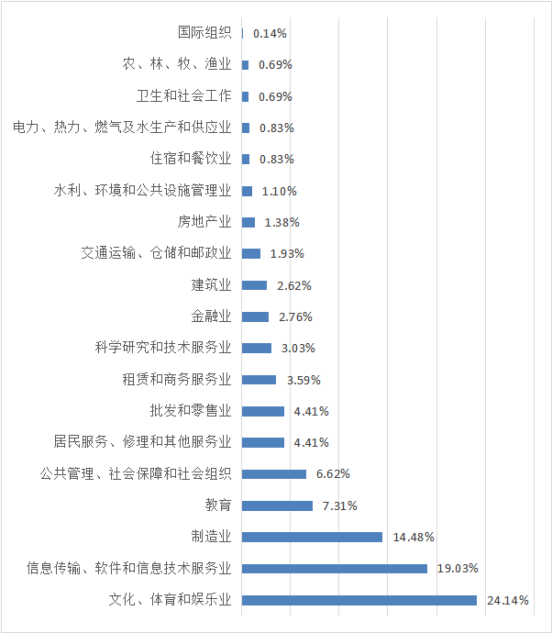

图1.7 2021届本科毕业生就业行业分布

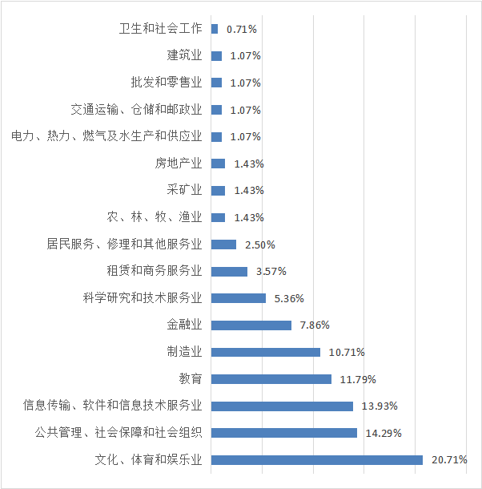

图1.8 2021届硕士毕业生就业行业分布

1.4.2 不同层次毕业生就业单位性质
企业是吸纳我校2021届毕业生就业的主要渠道，其中到其他企业就业的本科毕业生占57.66%，到其他企业就业的硕士毕业生比例占36.79%。调查显示，学历越高的毕业生去往机关、国有企业、事业单位的越多，到机关、国有企业、事业单位就业的本科毕业生占25.66%，到机关、国有企业、事业单位就业的硕士毕业生占55.72%。
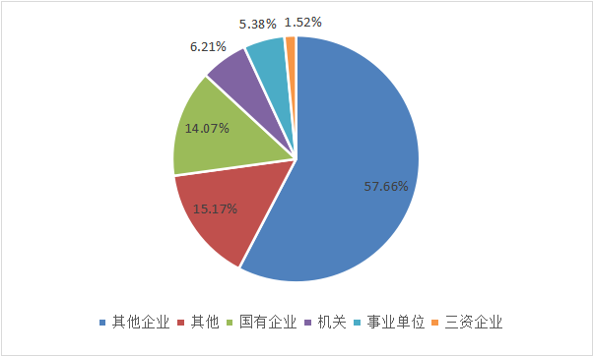

图1.9 2021届本科毕业生落实就业单位类型分布

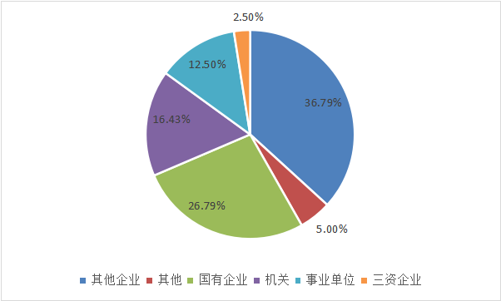

图1.10 2021届硕士毕业生落实就业单位类型分布

1.4.3 不同层次毕业生就业地区分布
学校持续推进就业引导工作，紧密围绕国家战略，积极主动对接京津冀协同发展、长江经济带发展、一带一路、粤港澳大湾区建设等国家发展战略，鼓励毕业生到国家重点地区建功立业。2021届本科毕业生选择在京津冀地区、一带一路、长江经济带、粤港澳大湾区就业的人数分别为546人、85人、64人、46人。2021届硕士毕业生选择在京津冀地区、一带一路、长江经济带、粤港澳大湾区就业的人数分别为184人、40人、46人、14人。
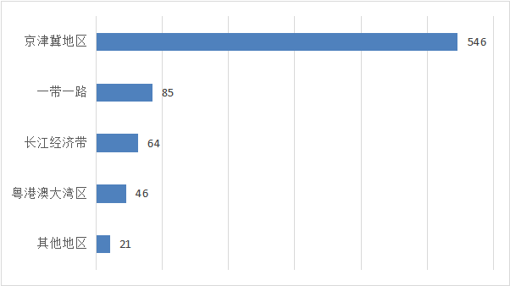

图1.11 2021届本科毕业生就业地区分布

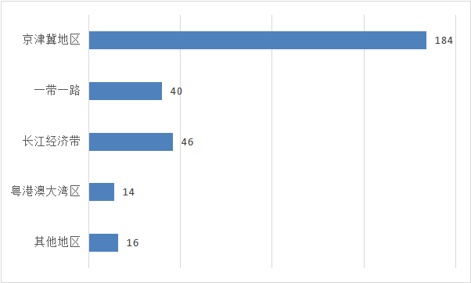

图1.12 2021届硕士毕业生就业地区分布

2.就业质量跟踪与反馈
为全面、客观、准确地反映我校毕业生就业创业状况，掌握毕业生的求职过程、求职结果和就业质量，了解用人单位对我校毕业生的需求及评价，进一步推动学校就业工作精细化、专业化发展，为学校人才培养提供有益的参考，我校委托北京高校毕业生就业指导中心开展了2021届高校毕业生就业创业状况调查和用人单位需求调查。我校 2021 届毕业生共1945人，其中有1469名毕业生参与了此次就业创业状况调查，在对数据进行细致全面地清理后，最终得到有效问卷1464份，问卷有效回收率为99.66 %。本次调查还回收用人单位有效问卷 86份，涵盖我校毕业生去往就业的各个行业、各种性质、不同规模的用人单位。

2.1 毕业生求职过程及求职结果

2.1.1 毕业生简历投递、面试机会及工作机会
受疫情影响，从我校2021届毕业生求职过程看，本科生平均投递简历15.83份，获得5.56次面试机会，收到2.53个录取通知。硕士毕业生平均投递简历49.81份，获得11.21次面试机会，收到3.63个录取通知。

 |  | 
投递15.83份简历 | 获得5.56次面试机会 | 收到2.53个录用通知

图2.1 2021届本科毕业生投递简历数、面试邀请数、录用通知份数
投递49.81份简历 | 获得11.21次面试机会 | 收到3.63个录用通知

图2.2 2021届硕士毕业生投递简历数、面试邀请数、录用通知份数

2.1.2 毕业生求职周期
从调查情况看，本科生从开始求职到最终落实工作平均用时3.02个月，集中在2021年6月拿到首份录用通知；研究生从开始求职到最终落实工作平均用时4.16个月，主要集中在2020年12月拿到首份录用通知。
 | 
平均求职周期3.02个月 集中在2021年6月收到首份录用通知
图2.3 2021届本科毕业生求职周期和收到首份录用通知的时间

平均求职周期4.16个月 集中在2020年12月收到首份录用通知
图2.4 2021届硕士毕业生求职周期和收到首份录用通知的时间

2.1.3 毕业生平均年薪
调查显示，我校2021届本科毕业生最终落实平均年薪为9.21万元，硕士毕业生最终落实平均年薪为10.86万元，略高于本科毕业生。

本科生9.21万
硕士生10.86万

图2.5 2021届毕业生最终落实平均年薪

2.1.4 保险及公积金
由于2021年问卷中关于保险的题目设置有所调整，统计结果与往年存在一定差异。我校2021届毕业生中，72.47%的本科毕业生五险齐全，94.03%的硕士毕业生五险齐全；87.79%的本科毕业生和98.51%的硕士毕业生有公积金。总体而言，硕士毕业生五险齐全和有公积金比例均高于本科毕业生。
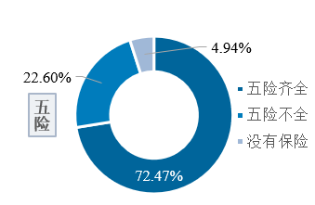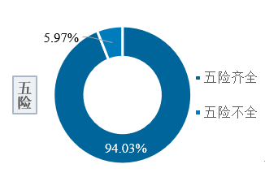
2021届本科毕业生保险情况 2021届硕士毕业生保险情况

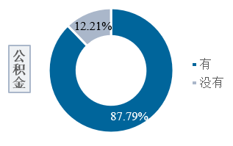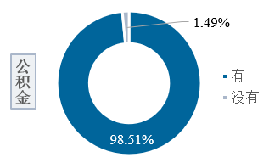

2021届本科毕业生公积金的落实情况 2021届硕士毕业生公积金的落实情况

图2.6 2021届毕业生保险及公积金情况

2.1.5 就业稳定性
2021届本科毕业生中，预期在落实单位工作1—3年（含1年）的比例最高，达47.79%，预期工作3年及以上的比例为24.42%。2021届硕士毕业生中，预期在落实单位工作1—3年（含1年）的比例最高，达37.31%，预期工作3年及以上的比例为46.27%。硕士毕业生整体稳定性高于本科毕业生。

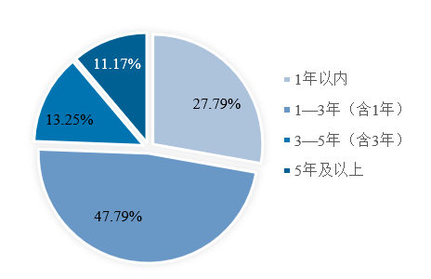

2021届本科毕业生在落实单位预期工作时长
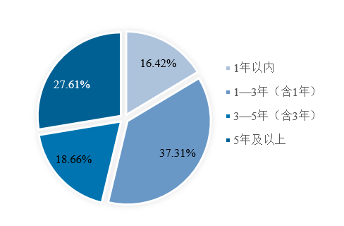
2021届硕士毕业生在落实单位预期工作时长
图2.7 2021届毕业生就业稳定性

2.1.6 所学专业与工作岗位的相关度
2021届本科毕业生中，64.67%的人认为目前的工作与所学专业“很相关”或“相关”，13.24%的人认为“不相关”或“很不相关”。
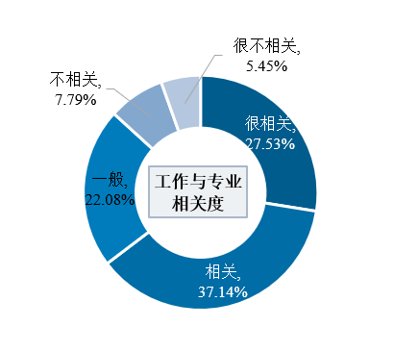
2021届本科毕业生工作与专业相关度
2021届硕士毕业生中，75.37%的人认为目前的工作与所学专业“很相关”或“相关”，5.98%的人认为“不相关”或“很不相关”。
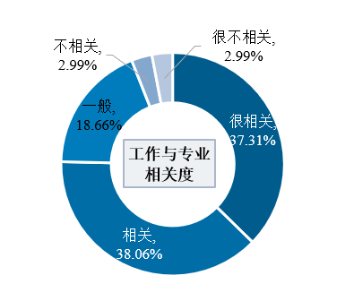
2021届硕士毕业生工作与专业相关度
图2.8 2021届毕业生所学专业与工作的相关程度

2.1.7 就业满意度
调查显示，我校2021届毕业生对目前所落实的工作满意度较高，仅有0.52%的本科毕业生和2.99%的硕士毕业生对落实的工作表示不满意或很不满意。81.3%的本科毕业生和79.85%的硕士毕业生表示对所落实工作很满意或满意。
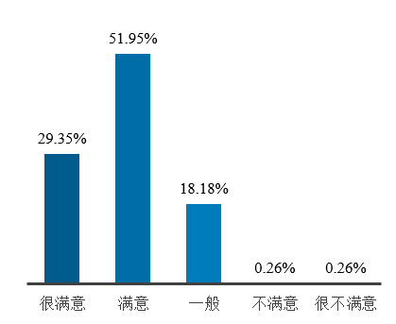
2021届本科毕业生的就业满意度

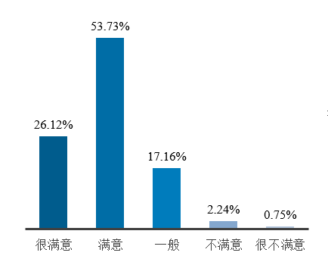
2021届硕士毕业生的就业满意度
图2.9 2021届毕业生的就业满意度

2.2 用人单位调查与分析

2.2.1 未来三年对本校毕业生的需求趋势
调查显示，13.95%的用人单位表示未来三年对北京地区高校毕业生的需求会增加，51.16%表示与目前持平，4.65%表示会减少。
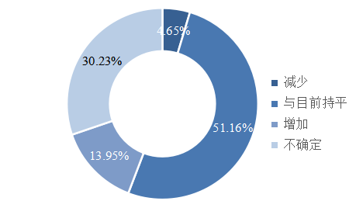
图2.10 用人单位未来三年对我校毕业生的需求情况

2.2.2 对毕业生的满意度评价
从满意度情况来看，用人单位对我校2021届毕业生的总体满意度为91.86%，对所招聘的我校2021届毕业生的专业知识和技能的满意度为88.37%。并认为我校2021届毕业生在求职过程中的积极度为75.58%。
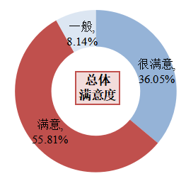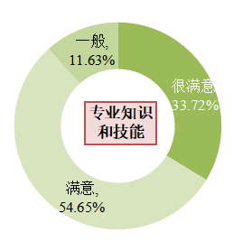
图2.11 用人单位对我校2021届毕业生的评价

2.2.3 对本校就业指导与服务工作的评价
用人单位对我校就业指导与服务工作的总体满意度为95.35%。具体来看，用人单位对我校发布招聘信息、对毕业生进行就业服务与指导、组织校园招聘会服务的满意度在90%以上。
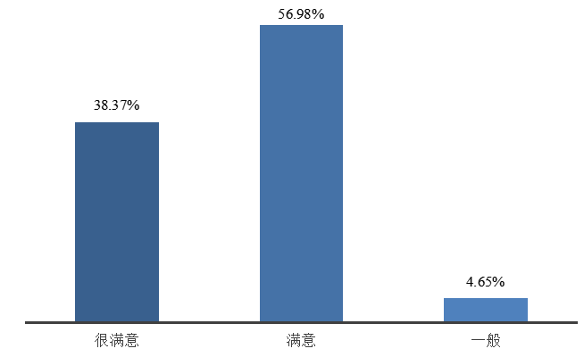

图2.12 用人单位对我校就业指导与服务工作的总体评价

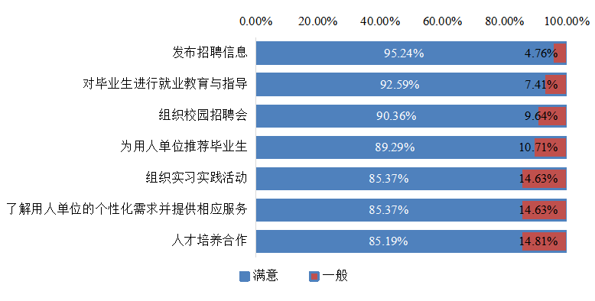图2.13 用人单位对我校提供的各项就业指导与服务工作的评价

3.毕业生就业趋势

3.1 毕业生深造率持续提升
国内升学的402名2021届毕业生中，进入本校继续深造的有292人。从近五届毕业生的升学情况来看，我校毕业生国内升学的比例整体稳中有升，2021届毕业生国内升学的比例高达20.67%。
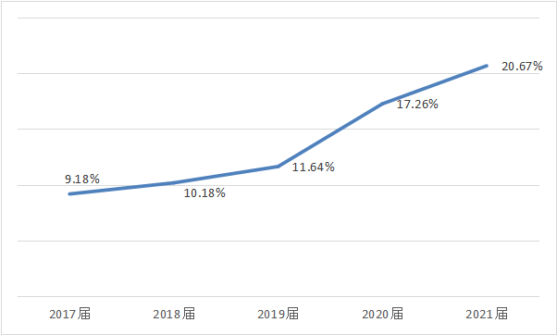

图3.1 2017届—2021届毕业生深造率

3.2 毕业生就业质量有所提升
从2017届—2021届本科毕业生的就业满意度情况来看，本科毕业生对已落实工作满意的比例波动中略有上升，相比2017届（68.88%），2021届上升了12.60个百分点。
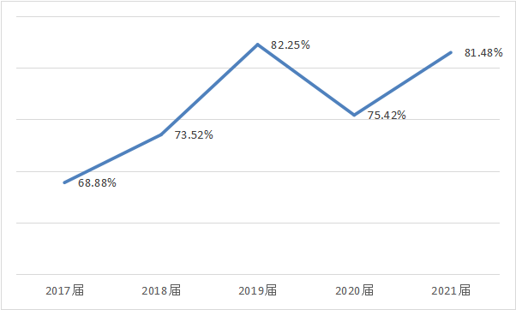

图3.2 2017届—2021届本科毕业生就业满意度

从2017届—2021届硕士毕业生的就业满意度情况来看，硕士毕业生对已落实工作满意的比例维持在80%左右。
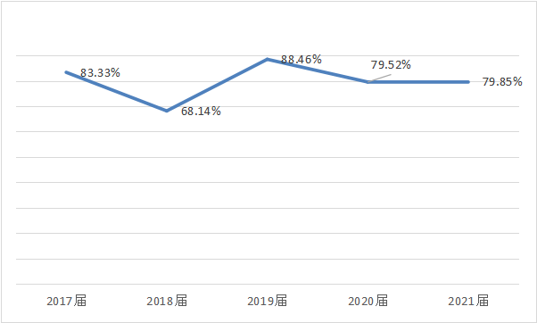

图3.3 2017届—2021届硕士毕业生就业满意度

从2017届—2021届本科毕业生有五险情况来看，受疫情影响，2021届本科毕业生有五险的比例略有下降。
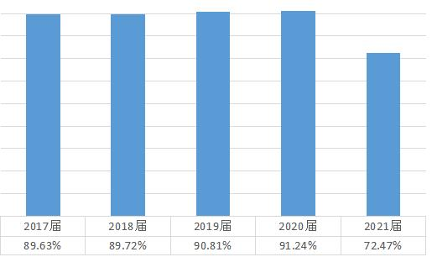

图3.4 2017届—2021届本科毕业生五险落实情况

从2017届—2021届硕士毕业生有保险情况来看，硕士毕业生有五险的比例整体居于高位，均在94%以上。

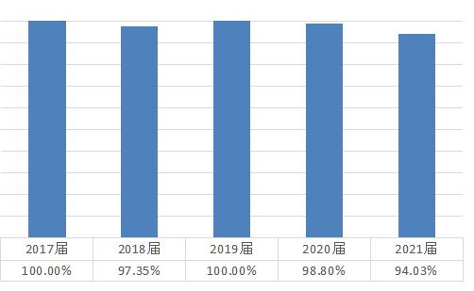

图3.5 2017届—2021届硕士毕业生五险落实情况

从2017届—2021届本科毕业生有公积金的情况看，本科毕业生有公积金的比例波动上升，相比2017届（75.24%），2021届本科毕业生有公积金的比例上升12.55个百分点，在近五届本科毕业生有公积金中比例最高。
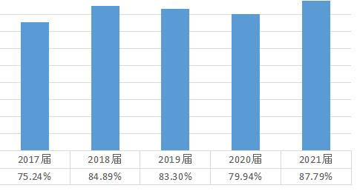

图3.6 2017届—2021届本科毕业生公积金落实情况

从2017届—2021届硕士毕业生有公积金的情况看，硕士毕业生有公积金的比例整体呈持续上升趋势，2021届比例最高达98.51%。
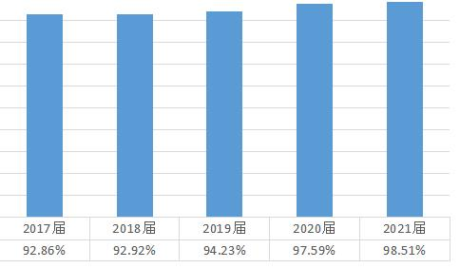

图3.7 2017届—2021届硕士毕业生公积金落实情况

从2017届—2021届本科毕业生平均起步年薪情况来看，大体呈波动上升趋势，相比2017届（9.00万元），2021届本科毕业生平均年薪增至9.21万元。
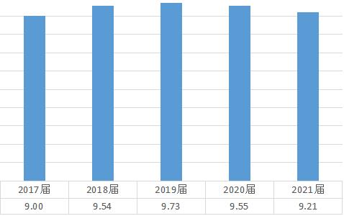

图3.8 2017届—2021届本科毕业生年薪情况（单位：万元）

从2017届—2021届硕士毕业生平均年薪情况来看，平均落实年薪有所上升。相比2017届（9.64万元），2021届硕士毕业生平均年薪上升至10.86万元。
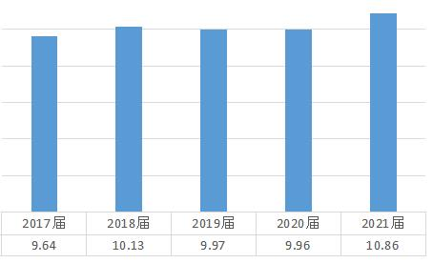

图3.9 2017届—2021届硕士毕业生年薪情况（单位：万元）

近年来，我校高度重视毕业生就业工作。毕业生对工作的总体满意度波动中有所上升，毕业生从事的工作与所学专业相关度约为66%左右，认为发展路径清晰的比例超60%，毕业生享有五险、公积金的比例波动中上升。总体来看，我校毕业生的就业质量整体稳中有升，就业结构在不断优化。

3.3 毕业生就业行业特色鲜明
我校始终以面向出版传媒行业、面向首都发展为目标，结合学校专业特色和行业优势，深入推进就业引导精细化，积极鼓励毕业生到国家重要地区、行业领域建功立业，为行业领域和首都经济社会发展以及印刷产业转型升级提供人才支持和智力支撑。学校积极引导毕业生投身印刷行业，北京印钞国务院办公厅秘书局、应急管理部机关服务中心、外交部机关及驻外机构服务局、财政部机关服务局、农业部机关服务局、民政部文印中心、航空工业机关服务中心、北京市印钞有限公司、上海印钞有限公司、成都印钞有限公司、南京造币有限公司、深圳裕同包装科技股份有限公司、深圳劲嘉集团股份有限公司、中荣印刷集团股份有限公司、汕头东风印刷股份有限公司、广州市人民印刷厂股份有限公司是我校重点行业就业单位。
在新闻出版领域，编辑出版学成功获批国家级一流专业，数字出版成功获批北京市级一流专业，学校连续多年举办“北京地区新闻出版广播影视行业人才招聘会”。中国新闻出版传媒集团有限公司、人民出版社、人民教育出版社、高等教育出版社、中国盲文出版社、中国铁道出版社、中国建筑工业出版社、机械工业出版社、北京科印传媒文化股份有限公司、人民日报社、北京日报社、新华通讯社是我校重点用人单位。
我校毕业生就业范围广，主要进入文化、体育和娱乐业，信息传输、软件和信息技术服务业，制造业，教育业等领域；毕业生的就业行业分布与学校专业设置及人才培养定位基本相符，我校为区域经济发展和出版传媒行业转型升级提供了重要人才支持。

4.就业创业工作举措

4.1 强化顶层设计，完善工作机制
学校党委高度重视就业工作，校领导多次对就业工作进行会商研判并做出重要指示。2021年1月召开2021届毕业生就业工作会议，会议针对2020届毕业生就业工作进行总结，对疫情期间学校就业工作开展情况进行了回顾，对2021年就业工作进行了部署，强调要强化组织领导，压实工作责任，加强就业指导，强化精准帮扶。各学院党政“一把手”签订了《2021年就业工作目标责任书》。2021年5月召开2021届毕业生就业工作推进会，会议要求各学院提高站位，凝聚共识，充分认识就业工作的极端重要性；压实责任，聚力攻坚，充分调动全员力量投入就业工作；扎实推进，精准发力，多措并举加速推动就业工作，加强毕业生就业教育引导，全方位拓宽就业渠道，持续提供就业岗位，强化精准施策，落实就业困难毕业生帮扶。2021年11月召开2021届毕业生就业工作总结会暨2022届毕业生就业工作部署会，会议要求全校上下以问题为导向，以学生为中心，完善就业管理与服务体系，提升管理服务效率和水平，精准推送岗位信息，加强对重点群体帮扶，做好针对性帮扶和指导，促进线上线下招聘相结合，提高招聘成功率，努力实现毕业生更加充分、更高质量就业。
各学院充分调动班主任、辅导员、专业教师、导师参与就业，全员发力推进就业工作；就业工作部门坚持“就业工作不停歇，就业服务不断线”，创新工作形式，确保就业工作正常运行。全校上下全员发力、多措并举、千方百计推进就业工作、用心用情做好就业服务，顺利完成既定工作目标。

4.2 拓宽就业渠道，开拓就业市场
全力做好、维护好毕业生招聘渠道是工作的重中之重。为充分发挥校招作用，扩展毕业生就业渠道，减少疫情影响。我校采用线上与线下相结合，专场与综合相结合，实习与全职相结合的形式。
针对2021届毕业生，我校共举行大中型校园双选会5场，线下双选会两场，188家企业参会，提供岗位5268个；线上双选会3场，参会企业152家，提供岗位5773个。专场校园宣讲会30场，提供岗位1500余个。微信发布企业招聘信息300余家，提供岗位1000余个，就业服务网日均更新约5家企业招聘信息，并用微信精准推送至每位毕业生，推送岗位总计3000余个。
我校就业指导中心聚焦毕业生的学科和专业，为印刷与包装学院的毕业生举办了印刷与包装专场，为设计艺术学院和新媒体学院的毕业生举办了艺术类专场。智联招聘、上海市人才中心、北京高校毕业生就业指导中心与我校开展了线上招聘会合作，参会企业涉及文化媒体、出版影视、教育、信息、IT通讯等多个行业。中钞实业有限公司、北京高途云集教育科技有限公司、北京畅游天下网络技术有限公司、中视金桥文化发展(北京)有限公司、中图数字科技(北京)有限公司、清华大学出版社有限公司、化学工业出版社有限公司、中粮可口可乐饮料(北京)有限公司、北京分子互动文化传播有限公司、湖南美术出版社有限责任公司、汕头东风印刷股份有限公司、广东旺盈环保包装实业有限公司等企业参与多场我校招聘会，吸纳我校百余名毕业生。
我校注重就业端口前移，为更好引导大三学生，做好实习和就业的有序衔接，我们举办了实习专场。以实习促就业，多名学生与实习单位提前签订就业协议。
为加强市场调研开拓，把准市场对人才的需求，我校主动走访联系招聘平台、重点企业、拓展就业市场。为开发更多的实习就业岗位，加强建设好和维护好用人单位需求库，我们建立了学校的就业微信群、加入了国聘行动就业服务群，最大限度确保用人单位需求库的稳定，拓展我校学生就业渠道。

4.3 加强就业指导，引导就业方向
我校始终以面向出版传媒行业、面向首都发展为目标，结合学校专业特色和行业优势，深入推进就业引导精细化工作，积极鼓励毕业生到国家重要地区、行业领域建功立业，为行业领域和首都经济社会发展以及印刷产业转型升级提供人才支持和智力支撑。从就业地区分布来看，毕业生主要选择在京就业，服务首都经济社会发展。从行业流向来看，我校毕业生主要进入了文化、体育和娱乐业，信息传输、软件和信息技术服务业，制造业，教育业等领域；毕业生的就业行业分布与学校专业设置及人才培养定位基本相符，学校为区域经济发展和出版传媒行业转型升级提供了重要人才支持。
我校始终将就业指导贯穿全过程，针对大一学生设置公共课程《大学生职业生涯规划》，激发学生职业生涯规划意识，帮助学生树立正确的就业观，使学生了解自我、了解职业、了解职业生涯规划的决策方式。针对大三学生设置必修课程《就业导航》，课程以大学生专业知识、技能以及人文素养为基础，帮助大学生了解国家就业形势和政策，引导大学生充分认识自我、合理调整职业预期，树立正确择业观，增强就业竞争意识，掌握求职择业的基本常识和技巧。
为促使我校毕业生正确认识就业形势，主动把握就业机会，做好适应社会准备，我校针对毕业班开展“青春谱新篇，奋进新时代”主题班会，引导毕业生将个人理想追求融入国家建设新征程，通过班会的形式准确了解毕业生就业过程中的实际困难，为毕业生解决就业困惑；为推动学生就业，我校组织各学院根据学生需求，积极挖掘资源，分类开展行业就业、考研考公、基层就业交流座谈活动，以朋辈和榜样的力量引导和激励毕业生主动作为，积极就业。

4.4 创新工作形式，全员推进就业
为加大就业信息宣传力度，使毕业生全面了解国家各省市的政策性保障岗位，了解行业企业的招聘需求，就业服务网数次优化推送服务功能，建立用人单位招聘需求与学生的求职意向个性化匹配系统，建立重点群体毕业生就业信息数据库和精准对接机制，将“北京印刷学院就业指导中心”的微信服务号与就业服务网绑定优化，每天发布就业信息，各学院辅导员将就业信息针对已注册学生进行一对一、点对点定向发布。
为了解毕业生实时情况，更好引导毕业生就业，就业中心建立毕业生信息推送日周报制度，坚持每日更新，从3月份起每周编辑就业工作简报，便于校院两级领导及相关职能部门负责人掌握工作动态，及时调整对策，实现联动。院系以此为基准掌握每位毕业生的就业进展，发挥党员先锋模范作用，发挥专业老师的重要作用，重点关注就业困难毕业生，对尚未就业应届毕业生建立就业困难毕业生群体帮扶工作台账，扎实开展针对性帮扶，学院按照“一人一档”“一生一策”的要求开展工作。就业中心对低收入家庭、身体残疾等六类毕业生重点群体，开展重点帮扶为其申请每人1000元求职困难补贴；在毕业生离校后举办北京地区高校联合空中双选会离校未就业2021届毕业生就业促进专场，为暂未就业毕业生提供就业信息。

4.5 加强创新指导，助力学生创业
为提升学生创新创业水平，学校设置通识教育选修课《大学生创业基础》、《创业管理》、《创新创业管理》和《创新工程与实践》，激发学生创业意识，提升学生创新能力以及就业能力。
学校积极组织创新创业大赛，培养学生创新思维、提升学生创业能力，助力学生成长。学校开展北京印刷学院第六届创新创业大赛，从100余项创新作品中推选15项作品参加“挑战杯”首都大学生课外科技学术作品竞赛，荣获一等奖1项，二等奖5项，三等奖5项。学校组织参与第四届创业北京创业创新大赛大兴区预选赛，教师莫黎昕负责的项目获得创新组一等奖，代表大兴区参加市级决赛。学校进行2021北京国际设计周设计之旅创新设计”项目路演，教师曹梅娟获一等奖，王纪刚，刘艺彬获二等奖，贾宇微等人获三等奖。

5.对教育教学的反馈

5.1 加快推进教育教学改革，全面推动高质量就业
学校高度重视就业对人才培养工作的反馈作用，持续优化就业与招生计划、人才培养的联动机制。在针对毕业生的调查显示，毕业生对学校专业课程设置的满意度为70%左右，对专业教师授课水平的满意度为81%左右，毕业生对学校专业培养的满意度评价，可以作为学校推进教育教学改革的重要依据。从调查结果显示，毕业生的满意度、人才培养目标与培养效果的达成度和各专业毕业去向落实率还有待进一步提高，学校也将继续积极发挥就业的反馈作用，实施专业动态调整机制，全面推动毕业生更高质量就业。

5.2 提升双创教育与实践教学，切实提升学生综合能力
用人单位在招聘毕业生时，最看重毕业生的前两项职业能力为：专业性知识与技能、学习能力；对于已入职的毕业生，用人单位认为最有待提升的前三项职业能力为：专业性知识与技能、学习能力、创新能力。由此可见，我校毕业生可进一步加强在专业性知识与技能、学习能力、创新能力的提升。
用人单位认为对毕业生职业发展最有益的前两项学校经历为：实习实践活动、担任学生干部；用人单位认为，高校在人才培养和教学中应进一步“增加教学实习、社会实践环节，加强应用能力培养”“加强专业知识培养”以及“加强人际沟通、协调组织能力培养”。针对用人单位反馈的相关问题，学校将进一步优化细化就业指导，加强对在校学生实践创新能力的培养，积极提供组织学生参与互联网+大学生创新创业大赛等学科竞赛活动的机会，培育学生的实践创新精神，提升其工程创新能力。继续倡导真题真做和思政教育融入毕业设计等实践教学环节，大力加强学生实践能力，切实增强学生综合能力，助力学生成长成才。

本报告中关于2021届毕业生就业情况的数据统计截至2021年11月30日。

